Razpis prireditve Kriška gora trail 2022

Organizator: Planinsko društvo Križe, Pod slemenom 11, 4294 Križe
Naziv prireditve: 1. Kriška gora trail
Panoga: Trail
Kraj in čas prireditve: Zavetišču v Gozdu, Križe; sobota, 28. 5. 2022, start ob 9. uri
Proga: tekmovalci bodo lahko izbirali med dolžinama:
- 11,5 km s skupaj 1100 m vzpona in prav toliko spusta,
- 20 km s skupaj 1800 m vzpona in prav toliko spusta.

GAMS TRAIL 11,5 km, 1100 vm +/-:
OPIS POTI IN PROFIL: Start 11,5 km proge bo pred Zavetiščem v Gozdu ob 9. uri. Pot poteka po markiranih planinskih poteh skozi vasico Gozd. Sledi vzpon proti Tolstem vrhu. Pod Tolstim vrhom se odcepimo proti Mali Poljani, kjer nam bo na voljo prva okrepčevalnica. Od Male Poljane sledi vzpon na Tolsti vrh, ki je hkrati tudi najvišja točka traila. Od tu naprej se po kriškogorskem grebenu v sproščenem koraku spustimo proti Koči na Kriški gori, kjer se okrepčamo in se po tako imenovani strmi poti spustimo proti dolini. Spuščamo se do spodnjega parkirišča pod Gozdom (t. i. Prug), ki je hkrati tudi najnižja točka 11,5 km traila. Od tu sledi le še kratek vzpon proti cilju, ki bo tako kot start pred Zavetiščem v Gozdu.

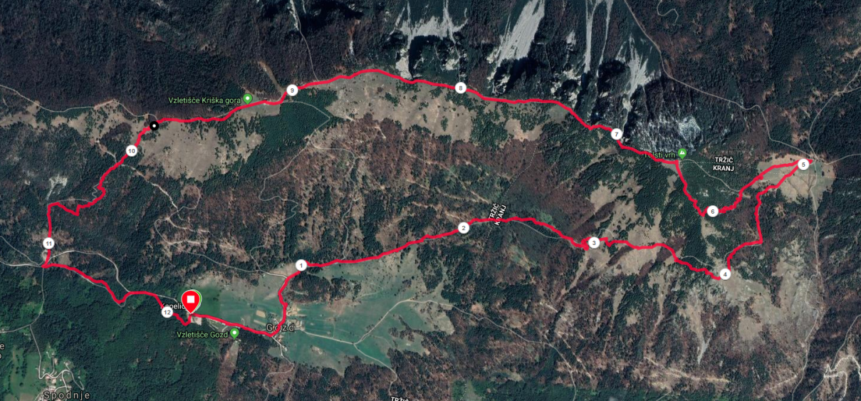

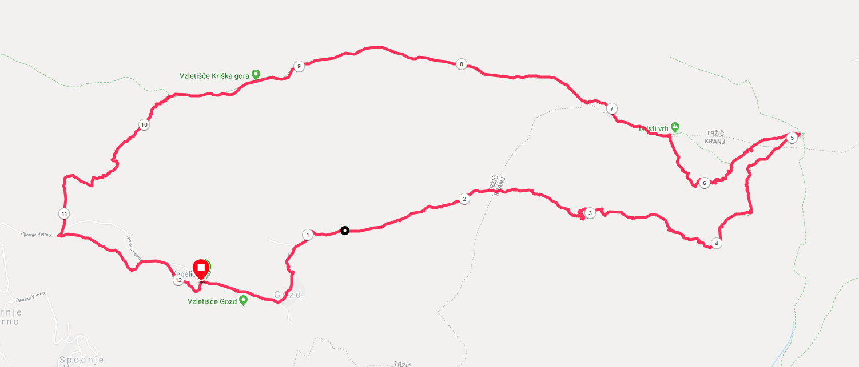

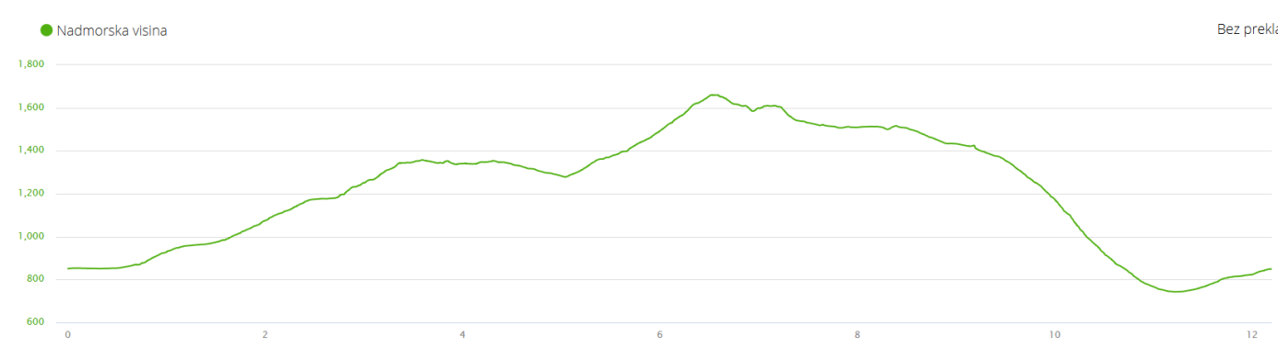

MUFLON TRAIL 20 km, 1800 vm+/-
Start 20 km proge bo pred Zavetiščem v Gozdu ob 9. uri. Pot poteka po markiranih planinskih poteh skozi vasico Gozd. Sledi vzpon proti Tolstem vrhu. Pod Tolstim vrhom se odcepimo proti Mali Poljani, kjer nam bo na voljo prva okrepčevalnica. Od Male Poljane sledi spust v dolino proti vasici Povlje, ki je hkrati najnižja točka 20 km traila. Z najnižje točke se bo za razglede treba ponovno vzpeti. Začnemo vzpon proti Planini Javornik, prečimo pobočje Poljane, najprej Velike Poljane nato Male Poljane, kjer nas čaka okrepčevalnica. Od tu naprej pa se priključimo 11,5 km progi. Sledi vzpon na Tolsti vrh, ki je hkrati tudi najvišja točka traila. Po kriškogorskem grebenu se v sproščenem koraku spustimo proti Koči na Kriški gori, kjer se okrepčamo in se po tako imenovani strmi poti obrnemo proti dolini. Spuščamo se do spodnjega parkirišča pod Gozdom (t. i. Prug), nato sledi le še kratek vzpon proti cilju, ki bo tako kot start pred Zavetiščem v Gozdu.

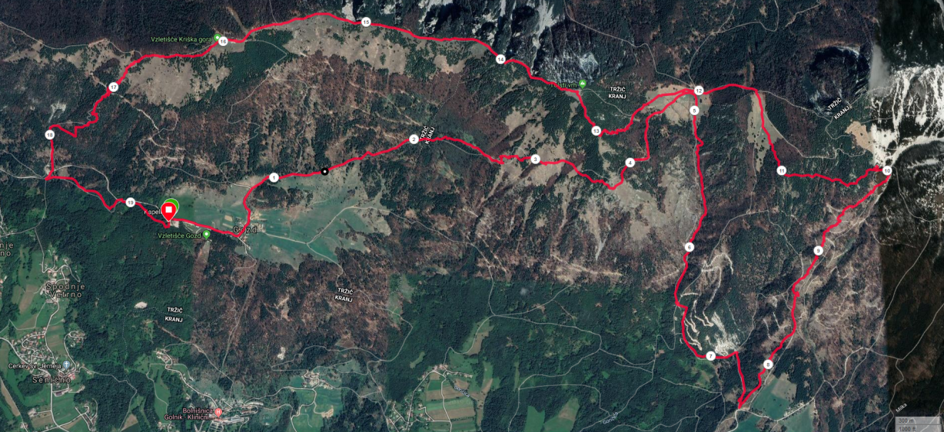

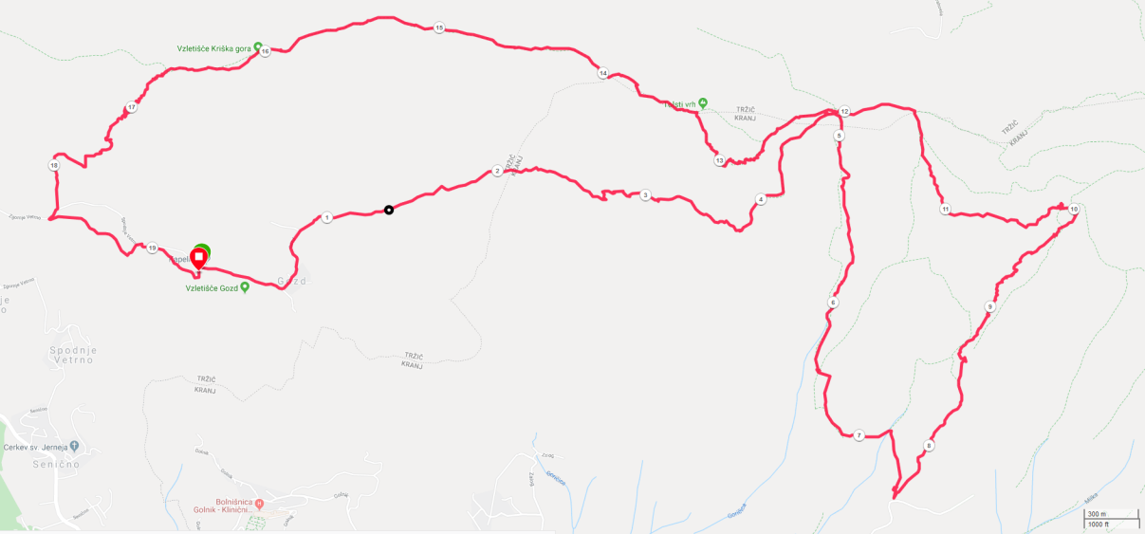
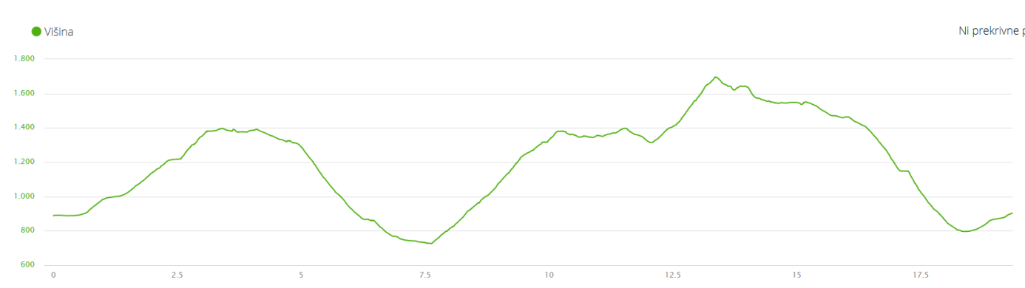

Progi bosta označeni s trakovi. Križišča bodo nedvoumno označena z napetimi trakovi. Po potrebi bodo na križiščih tudi prostovoljci, ki bodo usmerjali tekače. Kilometrske oznake ne bodo postavljene.

NA PROGI
- Na progi skušajte vzdrževati medosebno razdaljo 1,5 m.
- Tekmovalce pred seboj prehitevajte na delih, ki so dovolj široki, da pri tem ne pridete v stik.
- Pred prehitevanjem tekmovalca pred seboj opozorite, saj bosta tako oba lažje poskrbela za varnost.
OBVEZNA OPREMA
- lonček (obvezno),
- bidon min 500 ml (obvezno),
- prva pomoč (povoj, obliži … obvezno),
- primerna obutev in oblačila (obvezno),
- palice (priporočljivo),
- anorak (priporočljivo).

OKREPČEVALNICE
GAMS (11,5 km) = 2 + 1 (Mala Poljana – 5 km, Kriška gora – 8,5 km, cilj);
MUFLON (20 km) = 3 + 1 (Mala Poljana – 5 km, Mala Poljana – 12 km, Kriška gora – 16 km, cilj);
- PLASTIČNIH LONČKOV NA OKREPČEVALNICAH NE BO! VSAK TEKAČ MORA IMETI SVOJ LONČEK.
- Vzdržujte higieno rok. Ob prihodu na okrepčevalnico si razkužite roke.
- Priporočamo, da si čokoladice, gele in podobno vzamete s seboj na progo.
- Čim prej zapustite mesto okrepčevalnice oz. se umaknite na varno razdaljo (1,5 m stran od ekipe in tekmovalcev). Če to v bližini okrepčevalnice ni možno, poiščite primerno mesto ob progi.

TIMING: Sportotime. Tekmovalec, ki odstopi, mora štartno številko sporočiti organizatorju na telefonsko številko 051 683 216 (Dejan Vukotić).

MERJENJE ČASOV
GAMS (11,5 km) = Mala Poljana – 5 km, Kriška gora – 8,5 km, cilj;
MUFLON (20 km) = Mala Poljana – 5 km, Povlje 7,5 km, Mala Poljana – 12 km, Kriška gora – 16 km, cilj;

ČASOVNI LIMIT
GAMS (11,5 km) in MUFLON (20 km) = cilj – 6 ur. Po izteku časa limita tekmovalci postanejo pohodniki / tekači in morajo upoštevati vse cestnoprometne in druge predpise in jih organizator ni dolžan čakati v cilju.

PRIJAVE do nedelje,15. 5. 2022, ali do zapolnitve 150 plačanih prijav na vsaki progi. Prijave na: https://sportotime.com/slv/dogodek/1192. Prijava je potrjena, ko je plačana startnina. Omejitev 150 potrjenih prijav na vsaki progi, prijave bodo upoštevane po vrstnem redu prejetih plačil. Lista prijavljenih s startnimi številkami bo objavljena na https://sportotime.com/slv/dogodek/1192 Vračilo startnine v nobenem primeru (tudi z zdravniškim potrdilom) ne bo mogoča in se ne prenaša na naslednje leto.

STARTNINE
30,00 € – prijava in plačilo do vključno nedelje, 15. 5. 2022

PLAČILO (obvezno navedite ime in priimek tekmovalca)
Planinsko društvo Križe,
Pod slemenom 11
4294 Križe

Namen: Kriška gora TRAIL – ime in priimek tekmovalca
IBAN: SI56 0700 0000 0022 012 (GB Tržič)

Kaj je vključeno: praktična nagrada, merjenje časa, dve okrepčevalnici (Gams trail) oziroma tri okrepčevalnice (Muflon trail) z napitki in prigrizki, obrok in pijača v cilju, zagotovljena zdravniška služba. Startnine se zaradi zahtevne organizacije ne vrača.

PROGRAM / URNIK
Petek, 27. 5. 2022, Zavetišče v Gozdu
18.00–20.00 izdaja štartnih številk
Sobota, 28. 5. 2022, Zavetišče v Gozdu
6.00–8.30 izdaja štartnih številk
9.00 pričetek kronometer starta

KATEGORIJE
Kategorije moški | Starost | Leto rojstva
A | do 29 let | –1993
B | 30–39 let | 1992–1983
C | 40–49 let | 1982–1973
D | 50–59 let | 1972–1963
E | 60–69 let | 1962–1953
F | 70 let in več | 1952 in prej

Kategorije ženske | Starost | Leto rojstva
A | do 29 let | –1993
B | 30–39 let | 1992–1983
C | 40–49 let | 1982–1973
D | 50–59 let | 1972–1963
E | 60 let in več | 1962 in prej

Za regularnost kategorije morajo priti na cilj v kategoriji vsaj trije tekmovalci, da se izvede proglasitev; sicer se kategorija priključi močnejši. Za kriterij uvrstitve v posamezno kategorijo je pomembno leto rojstva in ne datum.

Obe progi traila se upoštevata tudi za Tržiški pokal v rekreativnih tekih 2022.

PRIHOD NA PRIZORIŠČE IN PREVZEM ŠTARTNIH ŠTEVILK
- Prevzem startnih številk bo potekal dan pred dogodkom in na dan dogodka, zato tekmovalci, ki živite v neposredni bližini, izberite za prevzem štartnega paketa že petek, 27. 5. 2022, dan pred prireditvijo.
- Ena oseba lahko prevzame več startnih številk za skupino, ki prihaja na prizorišče skupaj.

NAGRADE IN PRIZNANJA ZA OBE PROGI
Prvi trije moški in ženske absolutno prejmejo pokal in spominsko medaljo. Prvi trije moški in ženske v vseh kategorijah prejmejo medaljo.

OSTALO
Po začetku tekme ne izdajamo več štartnih številk, paketov ter jih ne pošiljamo po pošti.
Obvezno opremo morajo udeleženci imeti in jo nositi po celi trasi s seboj. Pregled obvezne opreme se izvede pri prevzemu startne številke (v petek popoldan ali v soboto zjutraj) in na mestih, ki jih bo kontrola naključno izbrala na trasi traila.

KONTAKTI:
Predsednik društva Stanislav Ficko, e-mail: ficko.stane@siol.net,
mobitel: 041 626 594,
Vodja prireditve: Dejan Vukotič, e-mail: dejan.vukotic@gmail.com,
mobitel: 051 683 216,
Blagajnik: Jure Erlah, e-mail: kns@siol.net, mobitel: 040 370 236.

OSTALA COVID PRIPOROČILA
- Prireditve se NE udeležite, če:
  - kažete znake okužbe s koronavirusom (povišana telesna temperatura, kašelj, vročina, izguba vonja ali okusa),
  - ste bili v stiku z obolelo osebo.
- Vzdrževanje medosebne distance: ves čas prireditve vzdržujte medosebno distanco najmanj 1,5 m.
- Upoštevajte higieno kašlja, izogibajte se kihanju, pljuvanju in smrkanju v bližini drugih oseb.
- Zaradi spreminjajočih se odlokov povezanih s koronavirusom bodo na dan prireditve veljali, takratni odloki in priporočila.

SPLOŠNI POGOJI TEKMOVANJA
- Udeleženci so nezgodno zavarovani pri Zavarovalnici Triglav, d. d.
- Kilometrske oznake ne bodo postavljene, udeleženci se morajo držati označene poti. Uporabljanje bližnjic ali krajšanje trase je prepovedano. Vsakemu oddaljevanju od označene trase sledi avtomatska diskvalifikacija.
- Na nekaterih delih trasa poteka po cestah, na katerih morate upoštevati veljavne cestnoprometne predpise in se obnašati kot predpisuje zakon za vse udeležence v prometu.
- Samo tekačem s startno številko na vidnem mestu bo omogočen dostop do okrepčevalnice. Hrano in pijačo je treba pojesti in popiti na mestu okrepčevalnice, da se ne onesnažuje okolje izven okrepčevalnice. Pri odhodu iz okrepčevalnice morajo tekači imeti dovolj tekočine do naslednje okrepčevalnice. Pomoč spremljevalcev je dovoljena le na območjih okrepčevalnic, na drugih mestih pomoč ni dovoljena.
- Vsak udeleženec se zaveže, da ima ob sebi obvezno opremo. Organizator si pridržuje pravico, da lahko kadarkoli na progi ustavi tekmovalca in mu pregleda obvezno opremo. Če le-ta ni v skladu s pravili, je tekmovalec diskvalificiran.
- Dovoljena uporaba pohodnih oz. tekaških palic.
- Organizator ne odgovarja za škodo, ki bi jo tekmovalec-ka povzročil-a sebi, sotekmovalcu ali tretji osebi.
- V času prireditve bo proga zavarovana z redarji, zdravstvena služba bo zagotovljena.
- Na določenih točkah bodo člani GRS in drugih medicinskih služb, ki bodo v stalnem kontaktu z vodstvom tekmovanja.
- Udeleženci morajo upoštevati osnovna načela obnašanja v naravi, ne smejo puščati odpadkov! Odpadke lahko odložijo na mestih, predvidenih za to. Udeleženec, ki tega pravila ne bo upošteval in ga kontrola pri tem opazi, bo avtomatsko diskvalificiran.
- »Metla« bo spremljala zadnjega udeleženca in po potrebi pomagala tekačem, ki bi odstopili in seveda pomagala poškodovanim ter obvestila center za reševanje.
- Udeleženci, ki bi odstopili na drugih delih trase, morajo po najkrajši poti do cilja ali se vrniti nazaj do najbližje okrepčevalnice. Vsak, ki odstopi, mora obvezno poklicati organizatorja na številko, ki jo boste prejeli skupaj s štartno številko (051/683-216, Dejan Vukotić).
- Po izteku časa limita tekmovalci postanejo pohodniki / tekači in morajo upoštevati vse cestnoprometne in druge predpise in jih organizator ni dolžan čakati v cilju.
- Tekmovanje se izvede v vsakem vremenu. Izjema so samo situacije, ko je lahko ogrožena varnost udeležencev (izjemno neurje, naravna katastrofa …).
- Udeleženec se zaveda in se strinja, da je tovrstna aktivnost organizirana in vodena s strani organizatorja in je opredeljena kot "ekstremni šport" in je kot taka podvržena nevarnostim in tveganjem, z vključujočimi poškodbami in lahko tudi s smrtjo udeležencev.
- Prostovoljna prijava na tekmo se razume kot strinjanje s pravili tekme in vseh sprememb, ki jih mora organizator sproti po potrebi izvesti.
- Organizator si pridržuje pravico do spremembe tega razpisa.

Planinsko društvo Križe

